

Apprendre

l’excellence



Vous êtes les fruits
d'un même arbre,
les feuilles d'une même branche.
Que vos relations
avec vos semblables
soient toujours empreintes
d'amour et d'harmonie,
de l'esprit le plus amical
et le plus fraternel.

L'heure est maintenant venue de réconforter et de rafraîchir les opprimés au souffle de la brise vivifiante de l'amour et de la fraternité,
et dans les eaux vives de l'amitié et de la charité.

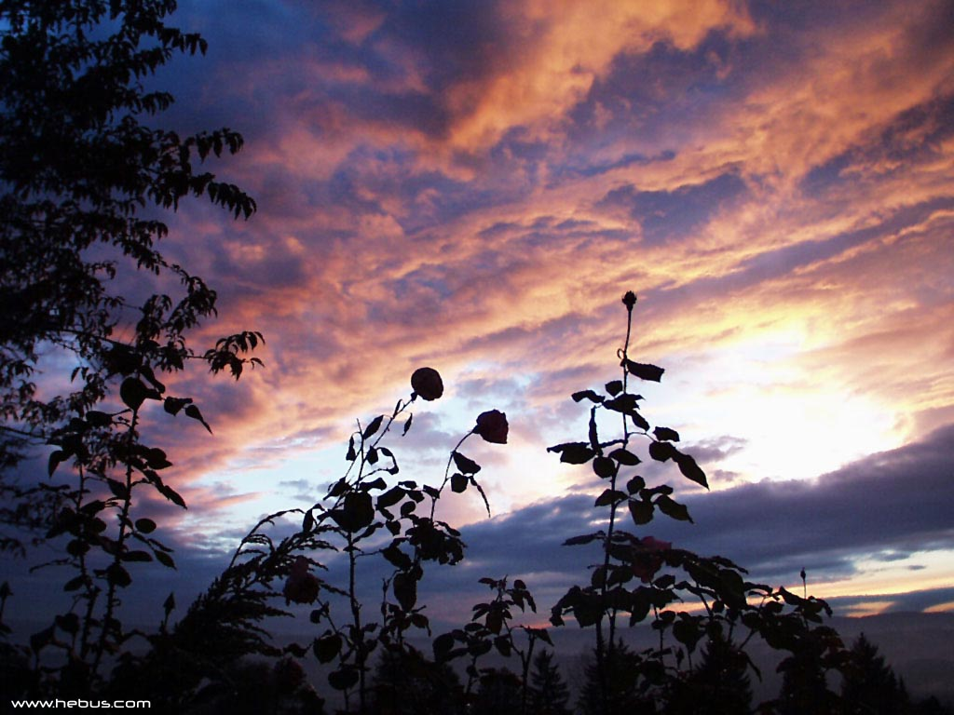

La mince paupière de l'œil
empêche celui-ci de voir le monde
et tout ce qu'il contient.

Pense donc à ce qui se produit
lorsque le bandeau de l'avidité
obscurcit la vue du cœur!
Ô peuple !
Les ténèbres de l'avidité
et de la convoitise
obscurcissent la lumière de l'âme
comme le nuage qui empêche
les rayons du soleil de s'infiltrer.

Ne commettez pas ce qui souille le cours limpide de l'amour
ou détruit le doux parfum de l'amitié.

Libère-toi des chaînes de ce monde
et délivre ton âme de la prison de ton ego.


Attachez le plus grand soin
à leur inculquer de nobles idéaux
et des buts élevés afin que,
parvenus à leur majorité,
ils projettent leurs rayons sur le monde,
telles de lumineuses lampes,
et ne soient pas souillés par les désirs
et les passions à la manière des animaux,
inattentifs et inconscients,
mais qu'ils mettent plutôt tout leur cœur
à parvenir à l'honneur éternel
et à acquérir toutes les perfections
du genre humain.

Que chaque matin soit meilleur que la veille
et chaque lendemain plus riche que le jour précédent.

Renoncez à vos propres soucis, et que toutes vos pensées se concentrent
sur ce qui est propre, à rétablir la prospérité de l'humanité
et à sanctifier les âmes et les cœurs.

Chaque enfant doit être instruit dans les arts et métiers,
conformément à des textes sacrés explicites, et cela jusqu'au niveau souhaité.

Efforcez-vous de développer des métiers et des entreprises dont chacun,
jeune ou vieux, puisse tirer profit.




O fils de poussière !
En vérité, je te le dis :
De tous les hommes,
le plus négligent est celui qui discute vainement
et qui cherche à s'élever au-dessus de son frère.
Dis : O frères,
que les actes soient votre parure et non les mots.

...C'est plutôt notre tâche, si confuse que soit la scène, si sombres que soient les perspectives, et si limitées les ressources dont nous disposons, de travailler sans relâche, dans la sérénité et la confiance pour coopérer, de quelque manière que les circonstances puissent nous le permettre, à faire sortir l'humanité de la vallée de la misère et de la honte, pour la conduire aux cimes les plus hautes de la puissance et de la gloire.

La coopération et la réciprocité sont des propriétés essentielles inhérentes au système unifié du monde de l'existence sans lesquelles, l'ensemble de la création serait réduite à néant.


La connaissance est comme des ailes
pour la vie de l'homme
et une échelle pour son ascension.
Il incombe à chacun de l'acquérir.

Découvre pour toi-même la réalité des choses
et attache-toi à acquérir les méthodes
par lesquelles la noblesse d’esprit et la gloire
seront atteintes parmi les nations
et les peuples du monde.


Dès qu'il a atteint son niveau
de réalisation et de maturité
l'homme a besoin de ressources
et les richesses qu'il acquiert
par son art ou par sa profession
sont louables et méritoires
aux yeux des hommes de sagesse,
particulièrement pour les serviteurs
qui se consacrent
à l'éducation du monde
et à l'instruction de ses peuples.

Dépouillez-vous vous dis-je, de tout attachement au monde et à ses vanités. Fuyez-les dans la mesure où ils vous induisent en concupiscence
et vous détournent de vous engager dans le droit et glorieux sentier.


…la famille étant une unité humaine, elle doit être éduquée selon les règles de sainteté.
Toutes les vertus
doivent être enseignées à la famille.
L'intégrité du lien familial doit constamment être pris en considération et les droits des membres individuels ne doivent pas être violés…
Le préjudice infligé à l'un sera considéré comme un préjudice infligé à tous; le bien-être de l'un sera considéré comme le bien-être de tous; l'honneur de l'un sera considéré comme l'honneur de tous.

Efforcez-vous, nuit et jour, de développer votre unité jusqu'à l'extrême limite.
Que vos pensées se concentrent sur votre propre développement spirituel,
et fermez les yeux aux manquements des autres âmes.
Agissez de telle manière - accomplissant de pures et nobles actions,
manifestant modestie et humilité – que vous puissiez contribuer à éveiller vos semblables.

L'homme atteint à la perfection par de bonnes actions qu'il accomplit volontairement,
et non par les bonnes actions dont la réalisation lui a été imposée.



Déployez tous vos efforts
pour acquérir des perfections
intérieures et extérieures,
car les fruits de l'arbre humain
ont toujours été
et seront pour toujours
les perfections
apparentes et intrinsèques.

Nous devons nous efforcer sans relâche et sans jamais se reposer,
d’accomplir le développement de la nature spirituelle de l’homme,
et œuvrer avec une énergie intarissable à l’avancement de l’humanité
vers la noblesse de son vrai rang, du rang qui lui est destiné.


Il incombe à chacun
de faire preuve d'affection,
de droiture,
de franchise extrêmes
et de bonté sincère
envers tous les peuples
et tribus de la terre,
amis ou étrangers.

Concorde et rectitude de conduite, plutôt que dissensions et inconduite,
sont les vraies marques de la foi.

Marche sur les traces du véridique et suis le chemin des justes…

L'homme véridique sera protégé de toutes les afflictions morales,
répugnera à tout acte vil et sera à l’abri de tout acte corrompu.
Dans la mesure où tous les vices et méfaits sont l'antithèse même de la véracité, un homme véridique les tiendra en extrême aversion.



L'honnêteté, la vertu, la sagesse et un saint caractère contribuent à l'exaltation de l'homme, alors que la malhonnêteté, l'imposture, l'ignorance et l'hypocrisie mènent à son humiliation.
Par ma vie ! La distinction de l'homme
ne dépend pas de ses parures et de sa richesse,
mais bien de son comportement vertueux
et de sa véritable compréhension.


Si tes yeux sont tournés vers la miséricorde, renonce à ce qui te profite et attache-toi à ce qui profitera à l'humanité.

La justice est une force puissante. Avant tout, elle conquiert les citadelles des cœurs et des âmes, révèle les secrets du monde de l'existence et porte les étendards de l'amour et de la générosité.

Ce qui éduque le monde, c'est la justice, car elle est soutenue par deux piliers, la récompense et la punition. Ces deux piliers sont les sources de vie pour le monde.

La justice n'est pas limitée; c'est une qualité universelle. Son action doit s'étendre à toutes les classes, de la plus élevée à la plus basse. La justice doit être une chose sacrée. Il faut que les droits de tous les peuples soient pris en considération. Ne souhaitez aux autres que ce que vous désirez pour vous-mêmes.



Mérite la confiance de ton voisin, et ne lui montre jamais qu'un visage amical et souriant.
Sois le trésor du pauvre, admoneste le riche, réponds à la plainte du nécessiteux
et garde la sainteté de tes promesses.

…nul ne devrait pénétrer dans la maison de son ami sans son agrément
ni mettre la main sur ses biens, ni préférer sa propre volonté à celle de son ami ni,
en aucune façon, chercher à tirer profit de lui.

Bénie est l’âme qui brille de la lumière de la véracité parmi les peuples du monde
et devient un signe de perfection parmi les hommes.

Ceci est mon premier conseil : aie le cœur pur, bienveillant, rayonnant,
afin de posséder une souveraineté ancienne, impérissable, éternelle.

Ce qui compte en premier, dans le comportement d'un être humain,
c'est la pureté, la propreté et l'indépendance de l'esprit.
D'abord, le lit du cours d'eau doit être nettoyé et, ensuite,
les eaux douces des rivières pourront y pénétrer.



…veillez à ne jamais passer les bornes de la modération,
à ne vous mettre jamais au nombre des extravagants.

Ce qui sied à l'homme, c'est la soumission à toutes les contraintes propres à le garder contre sa propre ignorance et à le protéger de la malfaisance des artisans d'iniquité.

Que vos pensées se concentrent sur votre propre développement spirituel,
et fermez les yeux aux manquements des autres âmes.
Agissez de telle manière - accomplissant de pures et nobles actions,
manifestant modestie et humilité - que vous puissiez contribuer à éveiller vos semblables.



…aussi personne ne devrait
se glorifier au détriment des autres,
ni montrer de la fierté et de la supériorité envers autrui, ni regarder les autres avec mépris, ni brimer, ni opprimer aucune créature.


L'humilité exalte l'homme jusqu'aux cieux de la gloire et de la puissance, alors que l'orgueil l'abaisse jusqu'aux profondeurs de la misère et de la dégradation.

L'homme doit se libérer de tout préjugé et de ce qui provient de sa propre imagination, afin de pouvoir rechercher la vérité sans aucune entrave.

Détournez vos oreilles de ce qui est partial car les hommes sont tentés d’être partiaux pour assurer leurs propres intérêts.


Sois généreux dans la prospérité, et dans l'adversité ne cesse de rendre grâces.
Mérite la confiance de ton voisin, et ne lui montre qu'un visage amical et souriant.
Sois le trésor du pauvre, admoneste le riche, réponds à la plainte du nécessiteux et garde la sainteté de tes promesses.
Sois équitable en ton jugement et réservé dans tes paroles.
Ne sois injuste envers personne, et montre à tous une douceur parfaite.

Sois comme une lampe pour ceux qui marchent dans les ténèbres, une consolation pour les affligés, une mer pour les assoiffés, un refuge pour ceux qui sont dans la détresse, un soutien et un défenseur des victimes de l'oppression.
Que la droiture et l'intégrité marquent tous tes actes.
Sois un foyer pour l'étranger, un baume pour ceux qui souffrent, une forteresse pour les fugitifs, des yeux pour les aveugles, un phare pour les égarés.
Sois une parure pour le visage de la vérité, une couronne sur le front de la fidélité, un pilier du temple de la rectitude, un souffle de vie pour le corps de l'humanité, un drapeau des armées de la justice, un flambeau qui brille à l'horizon de la vertu, une rosée pour le sol du cœur humain, une arche sur l'océan de la connaissance, un soleil dans le ciel de la bonté, une gemme au diadème de la sagesse, une lumière qui brille au firmament de ta génération, un fruit de l'arbre d'humilité.

